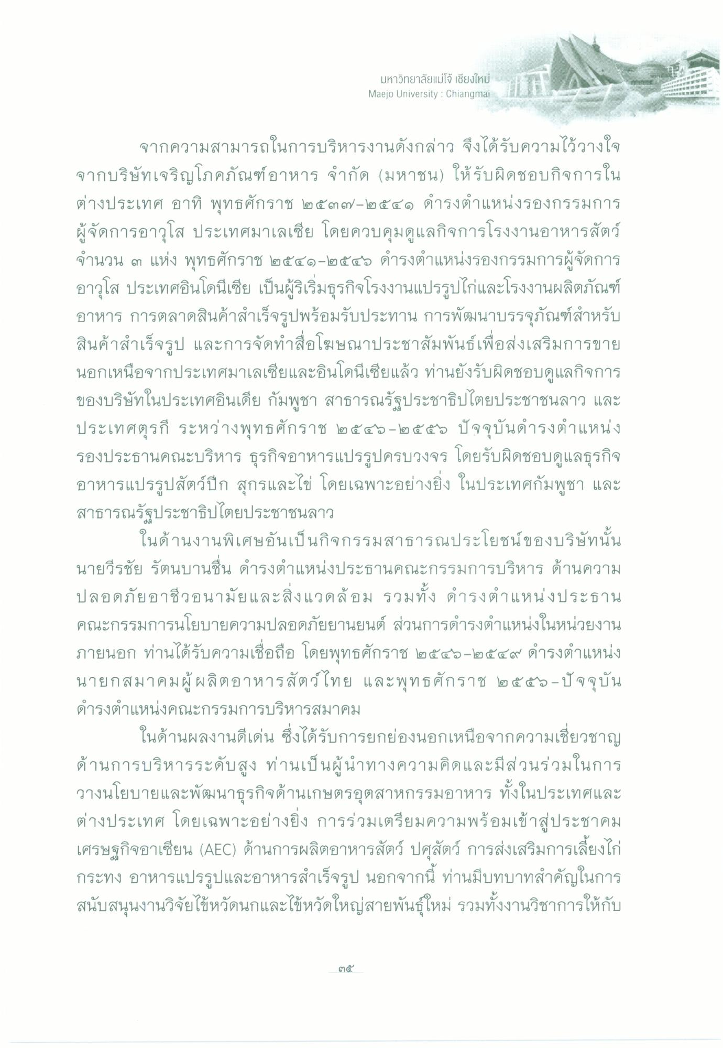
มหาวิทยาลัยแม่โจ้ เชียงใหม่ หางาน Maejo University : Chiangmai
จากความสามารถในการบริหารงานดังกล่าว จึงได้รับความไว้วางใจ จากบริษัทเจริญโภคภัณฑ์อาหาร จํากัด (มหาชน) ให้รับผิดชอบกิจการใน ต่างประเทศ อาทิ พุทธศักราช ๒๕๓๗ – ๒๕๔๑ ดํารงตําแหน่งรองกรรมการ ผู้จัดการอาวุโส ประเทศมาเลเซีย โดยควบคุมดูแลกิจการโรงงานอาหารสัตว์ จํานวน ๓ แห่ง พุทธศักราช ๒๕๔๑-๒๕๔๖ ดํารงตําแหน่งรองกรรมการผู้จัดการ อาวุโส ประเทศอินโดนีเซีย เป็นผู้ริเริ่มธุรกิจโรงงานแปรรูปไก่และโรงงานผลิตภัณฑ์ อาหาร การตลาดสินค้าสําเร็จรูปพร้อมรับประทาน การพัฒนาบรรจุภัณฑ์สําหรับ สินค้าสําเร็จรูป และการจัดทําสื่อโฆษณาประชาสัมพันธ์เพื่อส่งเสริมการขาย นอกเหนือจากประเทศมาเลเซียและอินโดนีเซียแล้ว ท่านยังรับผิดชอบดูแลกิจการ ของบริษัทในประเทศอินเดีย กัมพูชา สาธารณรัฐประชาธิปไตยประชาชนลาว และ ประเทศตุรกี ระหว่างพุทธศักราช ๒๕๕๖ - ๒๕๕๖ ปัจจุบันดํารงตําแหน่ง รองประธานคณะบริหาร ธุรกิจอาหารแปรรูปครบวงจร โดยรับผิดชอบดูแลธุรกิจ อาหารแปรรูปสัตว์ปีก สุกรและไข่ โดยเฉพาะอย่างยิ่ง ในประเทศกัมพูชา และ สาธารณรัฐประชาธิปไตยประชาชนลาว
ในด้านงานพิเศษอันเป็นกิจกรรมสาธารณประโยชน์ของบริษัทนั้น นายวีรชัย รัตนบานชื่น ดํารงตําแหน่งประธานคณะกรรมการบริหาร ด้านความ ปลอดภัยอาชีวอนามัยและสิ่งแวดล้อม รวมทั้ง ดํารงตําแหน่งประธาน คณะกรรมการนโยบายความปลอดภัยยานยนต์ ส่วนการดํารงตําแหน่งในหน่วยงาน ภายนอก ท่านได้รับความเชื่อถือ โดยพุทธศักราช ๒๕๕๖-๒๕๔๙ ดํารงตําแหน่ง นายกสมาคมผู้ผลิตอาหารสัตว์ไทย และพุทธศักราช ๒๕๕๖ - ปัจจุบัน ดํารงตําแหน่งคณะกรรมการบริหารสมาคม
ในด้านผลงานดีเด่น ซึ่งได้รับการยกย่องนอกเหนือจากความเชี่ยวชาญ ด้านการบริหารระดับสูง ท่านเป็นผู้นําทางความคิดและมีส่วนร่วมในการ วางนโยบายและพัฒนาธุรกิจด้านเกษตรอุตสาหกรรมอาหาร ทั้งในประเทศและ ต่างประเทศ โดยเฉพาะอย่างยิ่ง การร่วมเตรียมความพร้อมเข้าสู่ประชาคม เศรษฐกิจอาเซียน (AEC) ด้านการผลิตอาหารสัตว์ ปศุสัตว์ การส่งเสริมการเลี้ยงไก่ กระทง อาหารแปรรูปและอาหารสําเร็จรูป นอกจากนี้ ท่านมีบทบาทสําคัญในการ สนับสนุนงานวิจัยไข้หวัดนกและไข้หวัดใหญ่สายพันธุ์ใหม่ รวมทั้งงานวิชาการให้กับ
๓๕

